3.06 Reportgenerator "ReportMaker" (Fortsetzung 4)

Graphische Auswertungen mit dem ReportDesigner
Im folgenden Beispiel wird aus der tabellarischen Projektliste eine graphische Auswertung erstellt. Zunächst wird wieder das Grundgerüst des Reports erzeugt (hier durch Kopie der Projektliste).
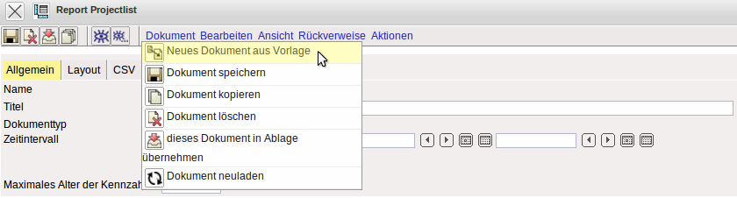
Zunächst werden einige Felder entfernt. Der Report wird dann umbenannt und abgespeichert.
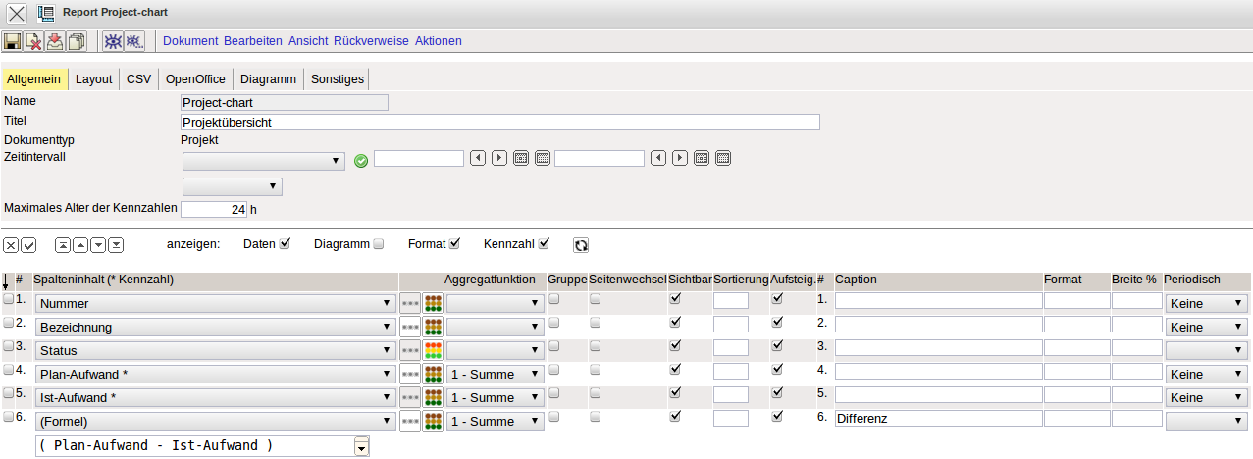
In der Spalte Diagramm müssen für eine 2-dimensionale Auswertung mit x- und y-Achse die Achsen bestimmt werden. Mit Index (x) wird die x-Achse (waagerecht) bestimmt und mit Daten (y) werden die Werte für die y-Achse (senkrecht) gekennzeichnet. Im Beispiel sollen für die Projekte (Nummer) die Werte Plan-Aufwand, Ist-Aufwand und die Differenz (Formel) abgetragen werden.
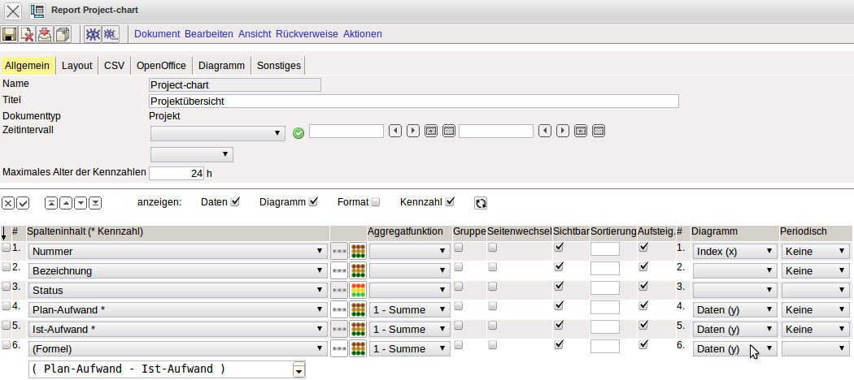
Im Reiter “Diagramm” können verschieden Einstellungen zur Graphik vorgenommen werden (Diagrammtypen, Breite, Höhe, Legende, Summen).
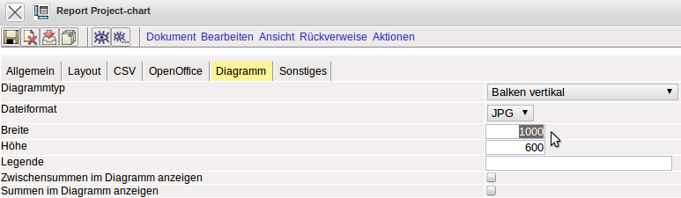
Nach dem Speichern wird der Report geschlossen und im ReportMaker der neue Report und das Ausgabeformat CHART für graphische Auswertungen ausgewählt.
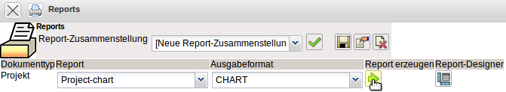
Mit der Funktion “Report erzeugen” wird die graphische Auswertung innerhalb der Applikation angezeigt.
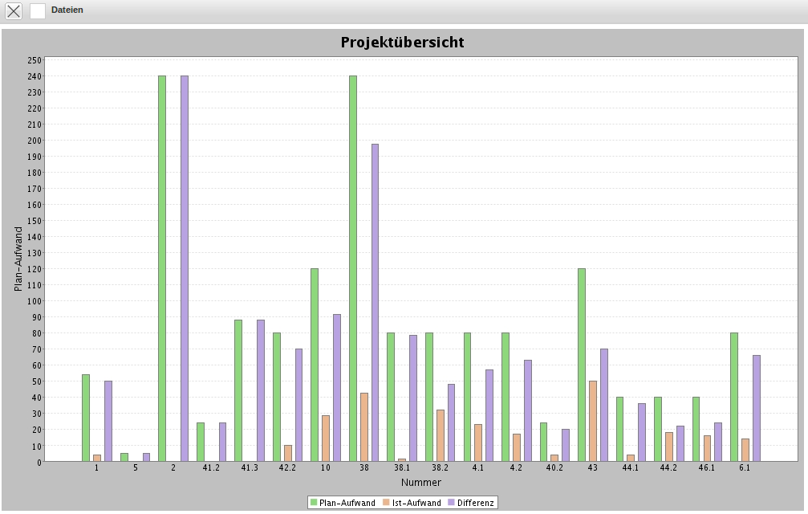
Anschließend kann im ReportDesigner der Report weiter angepasst werden. Im Beispiel wird zunächst der Index (x-Achse) in Projekt umbenannt und anschließend auf den Reiter “Auswertung” gewechselt. Hier können verschieden Einstellungen zur Graphik vorgenommen werden.
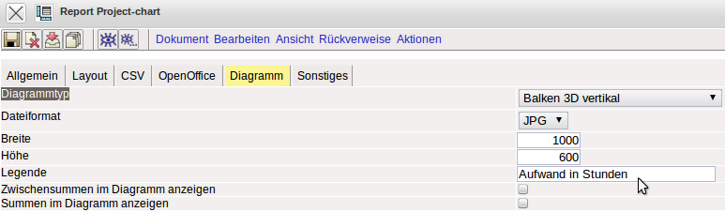
Im Bespiel wird der Diagrammtyp geändert und eine Legende definiert.
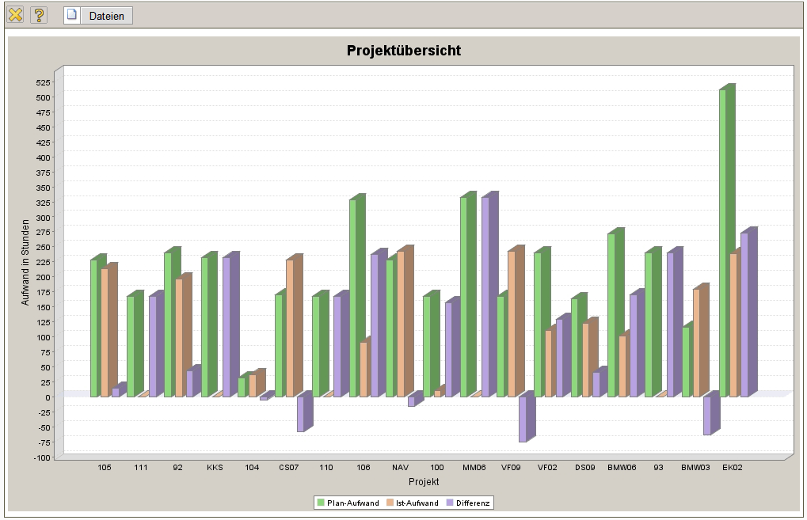
Derzeit stehen folgende Diagrammtypen zur Auswahl: Balken 3D vertikal, Balken horizontal, Balken vertikal, Balkenstapel 3D vertikal, Balkenstapel horizontal, Balkenstapel vertikal, Blasen-Diagramm, Blasen-Diagramm (verbunden), Flächen, Flächenstapel, Linien, Tortendiagramm pro Spalte, Tortendiagramm pro Zeile, Verteilungsdiagramm, Verteilungsdiagramm (verbunden), XY-Flächen, XY-Linien und XY-Stufen.
Als Format stehen JPG und PNG zur Verfügung. Darüber hinaus können hier die Breite und die Höhe der Graphik eingestellt werden (Einheit Px = Pixel) und eine abweichende Legende eingetragen werden. Ist das Feld Legende nicht gefüllt wird der erste Eintrag mit Daten (y) verwendet.
...Fortsetzung

